**ODRAZ A LOM SVETLA, A**

1. Čo sa stane so svetlom po jeho dopade na rozhranie dvoch optických prostredí?

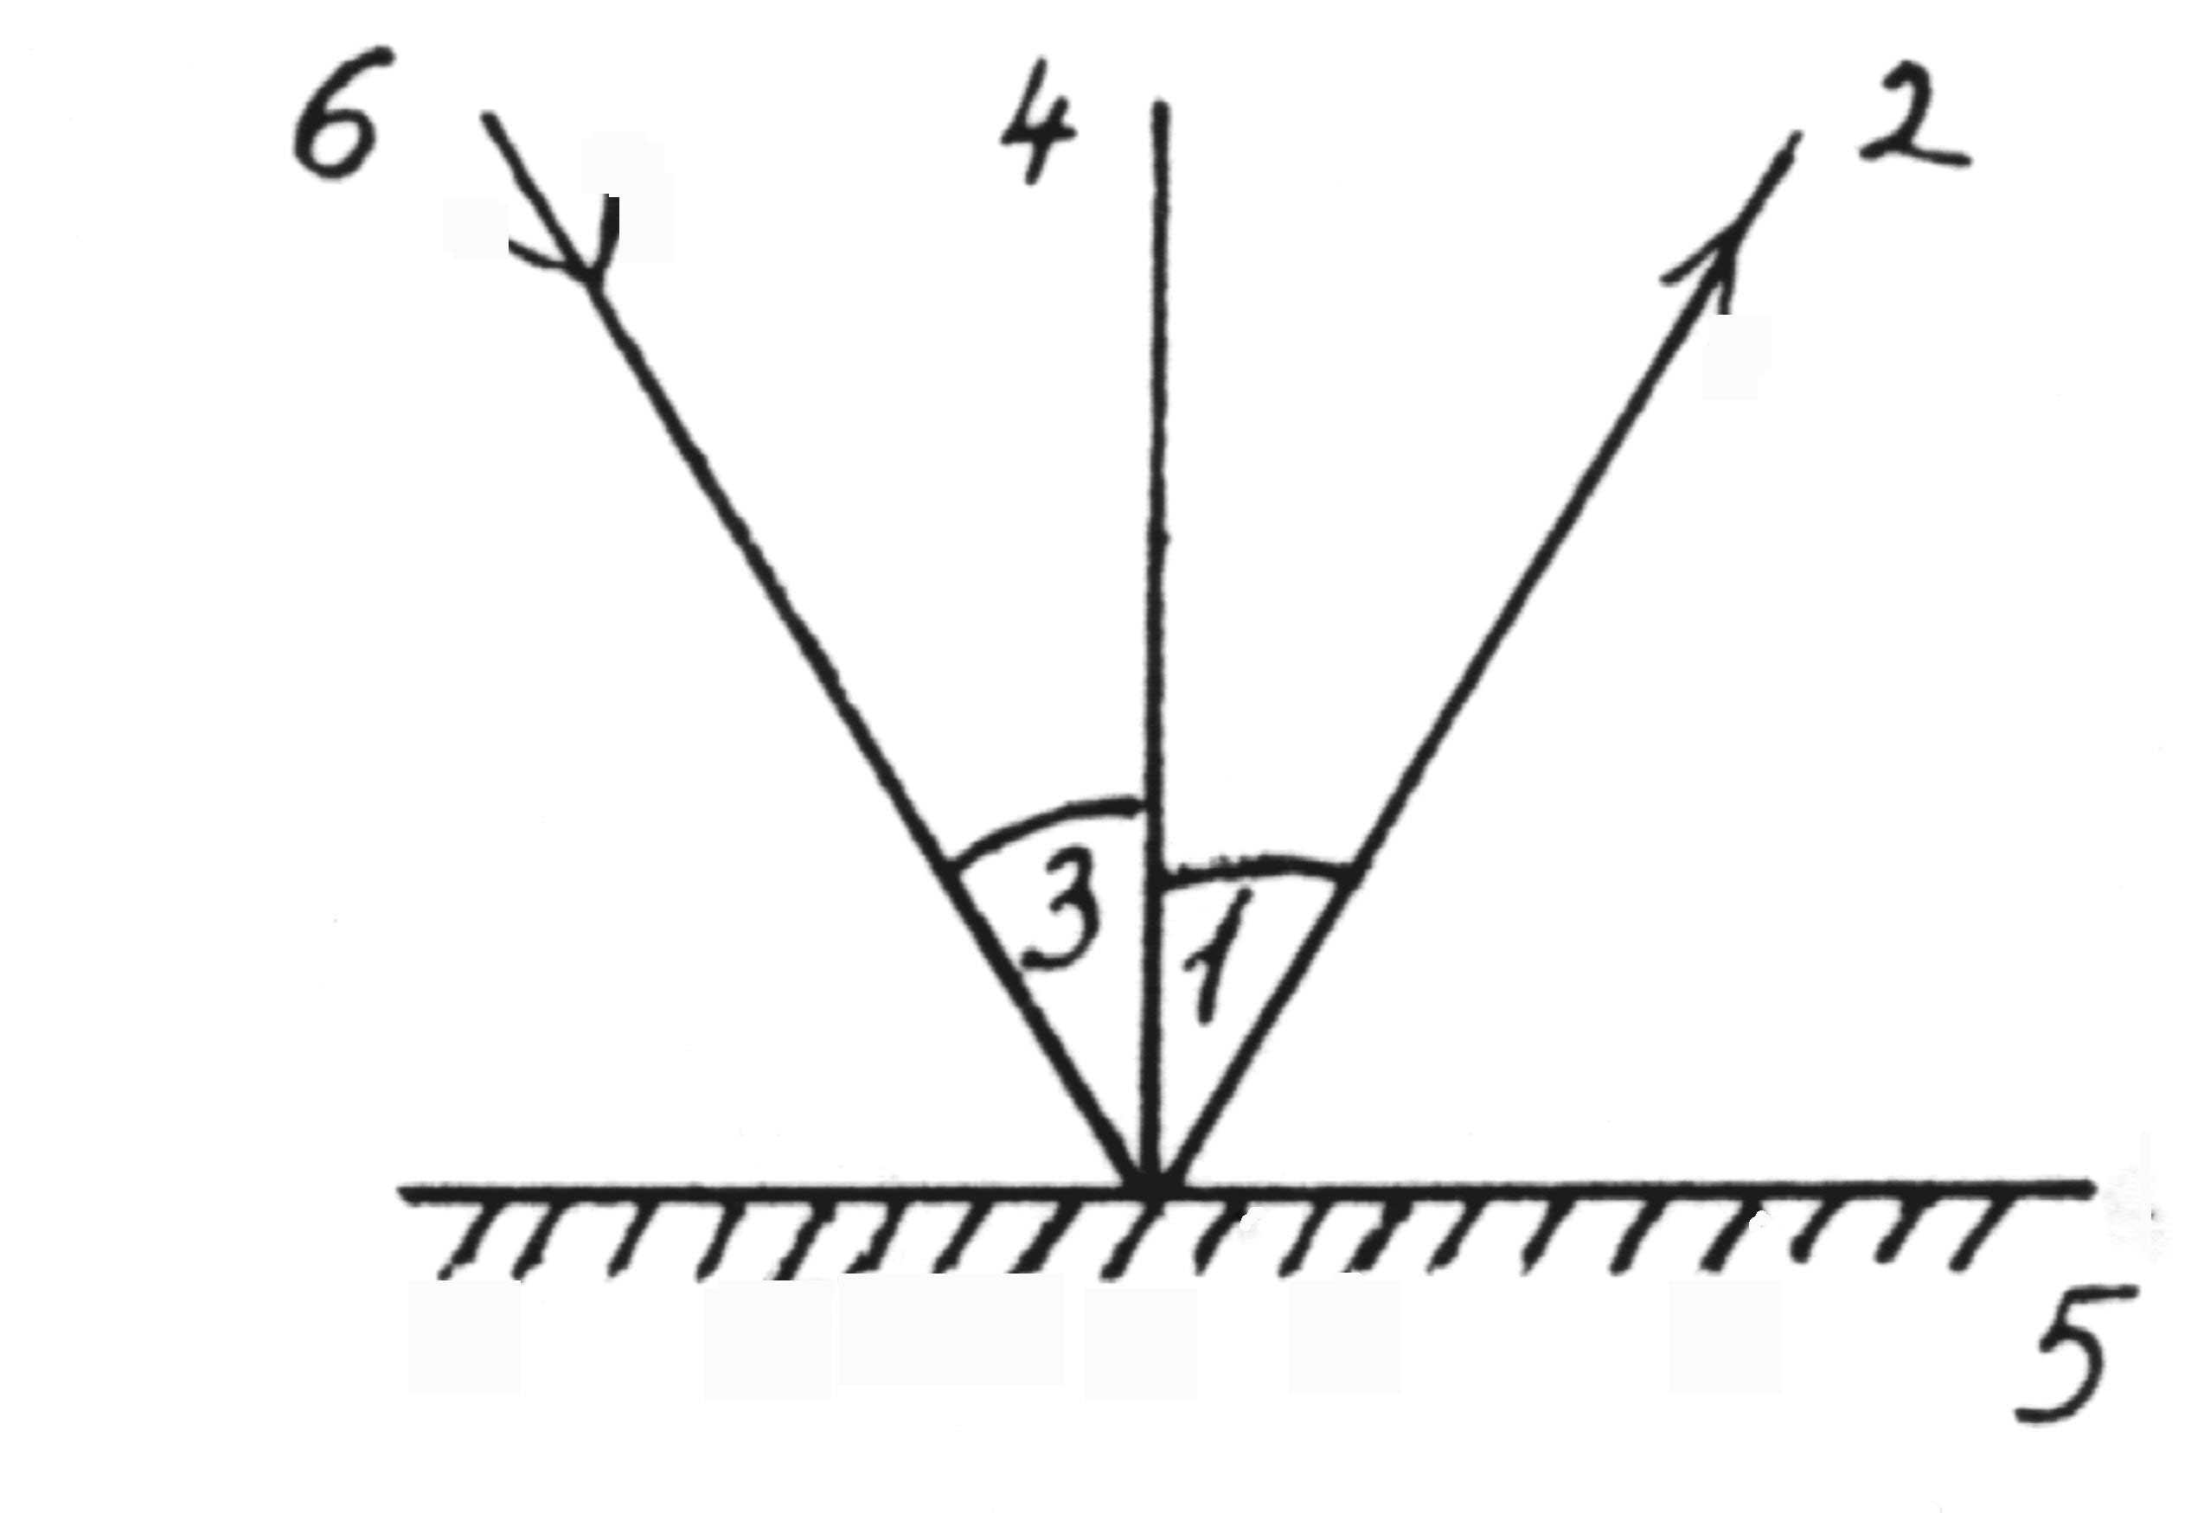Odrazí a lomí sa

**2.** Podľa náčrtku priraď príslušné pomenovania k daným číslam!

1. Uhol odrazu
2. Odrazený lúč
3. Uhol dopadu
4. Kolmica na rozhranie



1. Rozhranie dvoch prostredí
2. Dopadajúci lúč

**3.**  Aký je **uhol dopadu**, keď lúč dopadajúci na zrkadlo:

# a) a lúč odrazený od zrkadla zvierajú uhol 100°?

50°

b) a zrkadlo zvierajú uhol 40°?

50°

Úlohu rieš pomocou náčrtku

1. S približnou presnosťou zakresli do obrázku pokračovanie chodu svetelného lúča vo vode a vyznač šípkou jeho smer!



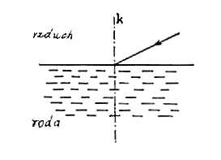



**5.** Doplň vety!

Svetlo sa šíri v skle rýchlosťou 197 000 km/s, vo vzduchu približne rýchlosťou 300 000 km/s.

Sklo je opticky **hustejšie** ako vzduch.

Po prechode svetla zo skla do vzduchu nastáva lom **od kolmice** Vypočítajte index lomu skla. A určte uhol lomu vo vzduchu ak uhol dopadu je 50°.



Nemožno vypočítať uhol lol

# 6. Zakrúžkuj správnu odpoveď. Pre svetlo dopadajúce na vodnú plochu pod uhlom dopadu 45 je uhol lomu:

# a) väčší ako 45° **b) menší ako 45°** c) rovný 45°

**7.** Keď si v člne, ťažko trafíš oštepom (harpúnou) do blízko plávajúcej ryby. Prečo? **Jej odraz je posunutý/skreslený lebo svetlo ktoré sa ku nám dostáva prešlo cez rozhranie vody a vzduchu**

8. Čo to znamená, keď sa svetlo láme?

**Keď prechádza z jedného prostredia do druhého tak mení svoj smer**

9. Charakterizujte lom ku kolmici.

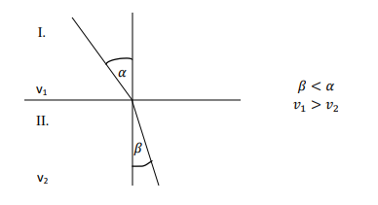Lom ku kolmici nastáva ak svetlo prechádza z opticky redšieho do opticky hustejšieho prostredia (Vzduch-Sklo, Vzduch-Voda)

10. Definujte zákon odrazu.

o Pod akým uhlom svetlo dopadne, pod takým sa aj odrazí,

𝛼 = 𝛼′

1. Definujte zákon lomu.

Pomer sínusov uhla dopadu a uhla lomu sa rovná prevrátenému pomeru indexov lomu jednotlivých

prostredí

1. Charakterizujte index lomu.

vyjadruje koľkokrát je rýchlosť svetla v danom prostredí menšia ako rýchlosť svetla vo vákuu, bezrozmerné číslo

**ODRAZ A LOM SVETLA, B**

1. Aké optické prostredia poznáme? Popíšte ich.

1. Priehľadné - Priehľadné prostredie svetlo prepúšťa bez podstatného zoslabenia, cez toto prostredie

vidíme.

2. Nepriehľadné - Nepriehľadné prostredie svetlo neprepúšťa, pohlcuje ho alebo odráža.

3. Priesvitné - Priesvitné prostredie svetlo prepúšťa, ale rozptyľuje ho všetkými smermi.

**2.**  Aký je **uhol dopadu**, keď lúč dopadajúci na zrkadlo:

# a) a lúč odrazený od zrkadla zvierajú uhol 120°?

**60°**

b) a zrkadlo zvierajú uhol 30°?

**60°**

Úlohu rieš pomocou náčrtku

3.S približnou presnosťou zakresli do obrázku pokračovanie chodu svetelného lúča vo vode a vyznač šípkou jeho smer!



**4.** Doplň vety!

Rýchlosť šírenia svetla vo vode je 225 000 km/s, v liehu 220 000 km/s. Lieh je opticky **hustejší** ako voda. Pri prechode z liehu do vody nastáva lom **od kolmici** Určte index lomu vo vode a v liehu. . A určte uhol lomu vo vode ak uhol dopadu v liehu je 50°.

# 5. Zakrúžkuj správnu odpoveď. Pre svetlo dopadajúce zo vody na vzduch pod uhlom dopadu 45 je uhol lomu:

# **a) väčší ako 45°** b) menší ako 45° c) rovný 45°

**6.** Keď si v člne, ťažko trafíš oštepom (harpúnou) do blízko plávajúcej ryby. Prečo? **Jej odraz je posunutý/skreslený lebo svetlo ktoré sa ku nám dostáva prešlo cez rozhranie vody a vzduchu**

7. Čo to znamená, keď sa svetlo láme?

**Keď prechádza z jedného prostredia do druhého tak mení svoj smer**

8. Charakterizujte lom od kolmici.

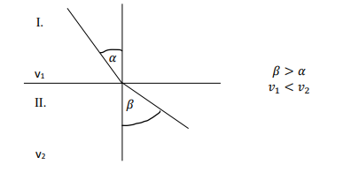Lom od kolmice nastáva ak svetlo prechádza z opticky hustejšieho do opticky redšieho prostredia

(Voda)

9. Definujte zákon odrazu.

Pod akým uhlom dopadne, pod takým sa aj odrazí, 𝛼 = 𝛼′

10.Definujte zákon lomu.

Pomer sínusov uhla dopadu a uhla lomu sa rovná prevrátenému pomeru indexov lomu jednotlivých

prostredí

1. Charakterizujte index lomu.

vyjadruje koľkokrát je rýchlosť svetla v danom prostredí menšia ako rýchlosť svetla vo vákuu, bezrozmerné číslo

1. Zakreslite situáciu kedy vzniká neskutočný obraz.

